Examen 2021-2022

Question 1 :
Tout d’abord il faut exprimer les besoins. A partir de ces besoins il faut établir les cas d’utilisations pour bien vérifier que le fonctionnement se fait comme le souhaite le client. Les cas d’utilisations permettent de vérifier tous les fonctionnements possibles et les règles de fonctionnement nécessaire. Une foi cette étape vérifier et validé par le client il faut établir un dictionnaire de données en se basant sur les résultats trouvés. Quand le dictionnaire de données est terminé nous l’utilisons pour définir les entités et les attributs de notre BDD. Nous produisons ensuite un MCD où nous faisons apparaitre les relations et leur cardinalité entre les entités. En partant du MCD il est facile de le transformé en MLD ce qui nous donne la forme finale que nous pouvons implémenter dans notre SGBD.

Question 2 :
Enoncé des besoins :
Une salle de sport souhaite proposer un système de réservation à la séance pour s’adapter aux besoins de ses adhérents et relancer son activité après la crise sanitaire.
Cette salle de sport propose un large panel d’activités parmi lesquelles : Pilates, Marche Nordique, Cross Training, Gym Douce, Equilibre Senior, Running, …
Une équipe de professionnels diplômés encadrent les activités.
Chaque professionnel est susceptible d’animer plusieurs activités.
Chaque semaine, la salle de sport planifie de nouvelles séances.
Une séance est définie par une date de séance, une heure de début, la durée, l’activité pratiquée et le nom de du professionnel qui l’anime, le nombre de participants maximum, le lieu (certains cours pouvant être dispensés à l’extérieur).
Les adhérents achètent un pack de séances (par exemple : 5 ou 10) crédité sur leur compte et choisissent 3 activités parmi celles proposées.
À tout moment, un adhérent déjà inscrit peut recharger son compte.
La salle de sport a besoin de conserver des données au sujet de ses adhérents : nom, adresse mail et téléphone.
Les adhérents consultent le calendrier des séances programmées depuis le site web de la salle de sport.
Un adhérent qui souhaite participer doit réserver en amont une séance.
La réservation est possible si le compte de l’adhérent est crédité, si le nombre de participants maximum n’est pas atteint.
Les réservations sont acceptées jusqu’à la veille de la séance.
Le système envoie un mail pour confirmer la réservation à l’adhérent.
Une réservation peut être annulée.
Les professionnels peuvent consulter le nombre et la liste des participants inscrits à une séance. 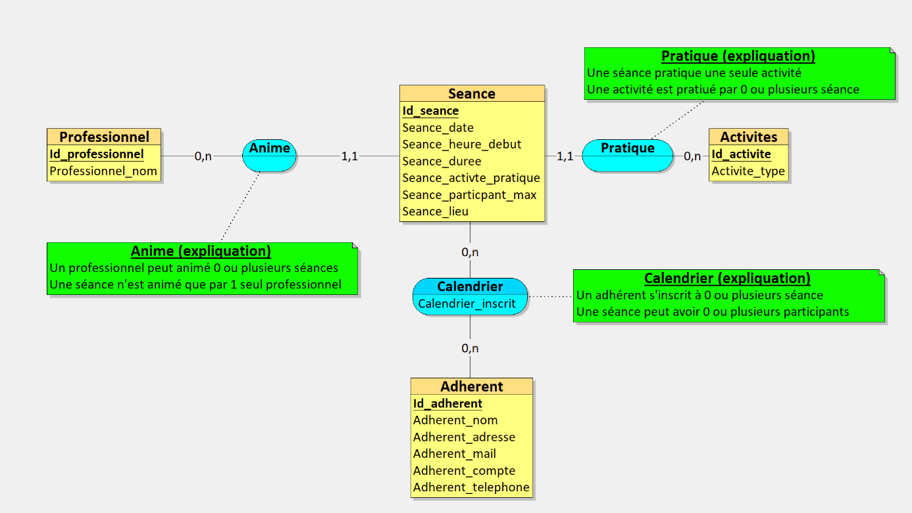

Question 3 :
1 :
1) Un étudiant appartient à une seule promotion mais un promotion peut avoir 0 à plusieurs étudiant.
2) Un étudiant à obtenu 0 ou plusieurs diplôme et un diplôme à étit obtenu par 0 ou plusieurs étudiant.
3) 0 ou plusieurs étudiants sont evalués par des session qui correspondent à des UE
Il peut y avoir des UE qui n’ont pas de session et ne sont donc pas evalué.
Plusieurs session peuvent concerner le même UE

2 :
L’attribut « Date d’obtention » est correctement placé car il sera présent dans la table d’association créé par la cardinalité plusieurs à plusieurs et dépendra dans clés primaire qui seront créé et ainsi il sera lié à un diplôme + un étudiant precis.

3 :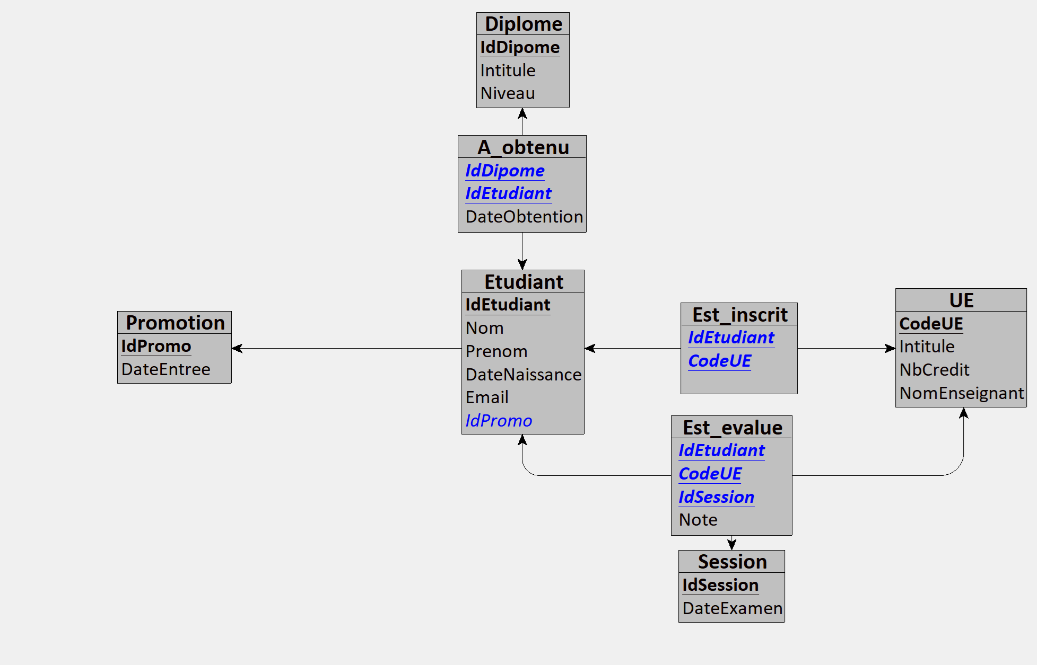

4 :
Les clés étrangères servent à liés deux tables. Elles sont présentes quand la cardinalité est 1-1 comme nous le montre la table Etudiant et la table promotion (un étudiant ne peut appartenir qu’a une seule promotion).
5 :
Pour créé une entrée dans étudiant la table promotion doit être créé et un IdPromo valide doit être entrée.
Etudiant (IdEtudiant, Nom, Prenom, DateNaissance, Email, IdPromo)
1, « Torrenti », « Sylvain », 1990-07-20, « mail@mail.com », 1
2, « Doe », « Jhon », 1995-02-21, « doe@jhon.com », 2

UE (CodeUE, Intitule, NbCredit, NomEnseigant)
1, « Mathématique », 5, « Martine »
2, « Histoire », 8, « Jean »

Session(IdSession,DateExamen)
1, 2024-04-05
2, 2024-05-06
Les tables Etudiant,UE,Session doivent être créé en amont.
Est_evalue(IdEtudiant, CodeUE, IdSession, Note)
1, 1, 1, 12
2, 2, 2, 18

